Datum:16/11/20

IT HTL YBBS Schuljahr: 2020 HW Labor Computerpraktikum Lehrer:Kammerer M. BEd, Zimmerl F.BEd geprüft:

Gruppe:

Gruppe:

Name: Leonard Bunea

Klasse:

1AHIT

1

Bl.: 10

**Die 5 Sicherheitsregeln**

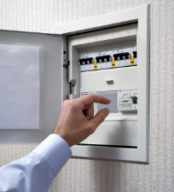

**Regel 1: Freischalten:**

Freischalten ist das allpolige Trennen einer elektrischen Anlage. In Österreich, Deutschland und in der Schweiz muss man ab 50V Wechselspannung oder 120V Gelichspannung freischalten.

Die Freischaltung erfolgt durch Betätigung von Hauptschaltern, Entfernung von Sicherungen oder per Fernsteuerung.

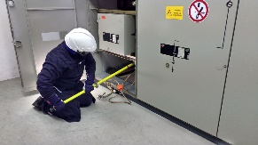

**Regel 5: Benachbarte, unter Spannung stehende Teile abdecken oder abschranken:**

**Bei Anlagen unter 1kV** kann man isolierende Tücher oder Kunstsfoffabdeckungen zum Abdecken verwenden.

**Bei Anlagen über 1kV** sollte man spezielle Isolationsmatten oder ähnliches verwenden.

Man sollte auch Warntafeln aufhängen.

**Regel 2: Gegenwidereinschalten sichern:**

Ein Verbotsschild aufhängen, ein spezielles Schloss verwenden oder die Schraubsicherung entfernen, reicht im Normalfall, um das Widereinschalten zu verhindern.

**Regel 3: Spannungsfreiheit feststellen:**

Mit einem Spannungsprüfer muss die Spannungsfreiheit überprüft werden.

**Bei Anlagen bis 1kV:** 2-polige Ausführung bei Spannungsprüfer 🡪 Glimmlampe + Drehspulmesswerk, Leuchtdioden + Funktionstest, . . .

**Bei Anlagen über 1kV:** 1-polige Ausführung mit meter-langen, isolierter Lanze

Spannungsprüfer sollte man vor und nach der Benutzung austesten.

**Regel 4: Erden und Kurzschließen:**

Leiter werden mit Erdungs- und Kurzschließvorrichtungen verbinden.